МБОУ «Начальная школа № 2»

Оценка качества воды родника Ботанического сада
Г. Чебоксары

выполнили:
Васильев Илья - 2 класс
Корнеев Роман- 2 класс
учащиеся МБОУ НОШ № 2
руководитель: Петрова Людмила
Витальевна учитель начальных классов

Чебоксары -2018 г.

Содержание
- Введение. Актуальность ……………………………………………….стр. 1

- Место проведения исследования ……………………..........................стр. 1

- Материалы и методика ……………………………………………….стр. 2-5

- Результаты………………………………………………………………стр.7-9

- Выводы. Список литературы…………………………………………стр. 9-10

-1-
Введение.
Родник – это источник или струя воды, выбивающаяся из-под земли. Вода чистая, хрустальная, холодная. Сколько загадочного, неразгаданного в этой струе воды! Из каких глубин пробивается вода, чтобы увидеть свет, всё живое вокруг? Что за добрый дух доносит до нас это богатство? Ведь вера в добрых духов источников воды является одним из самых древних религиозных представлений человека. [1]
Актуальность. Почему в качестве объекта исследования мы выбрали родник Ботанического сада? Вода из родника пользуется большим спросом у людей, проживающих в этом районе, особенно в летнее время. Организм человека нуждается именно в сырой некипяченой воде. Перед человеком встает выбор пить водопроводную или родниковую воду. Что же должен выбрать человек для укрепления своего здоровья? Действительно ли, вода с родника более полезна для здоровья человека? Все эти вопросы побуди нас провести исследование качества воды родника Ботанического сада.
Цель: Определить качество воды родника Ботанического сада.
Задачи: 1. Провести анализ воды родника (органолептические и физико-химические свойства воды)
Гипотеза: Вода в роднике чистая, полезна для здоровья и пригодна для питья.
Место проведения исследования.
Родник расположен в Ботаническом саду в низине овражистой местности. [4]. Исток является нисходящим. В санитарно-гигиеническом отношении участок расположения родника характеризуется удовлетворительным состоянием. Участок залесен деревьями: клен американский, дуб, клен, ясень. Родник оборудован, есть стенка со сливной трубой. Подходы обустроены, но сильно обветшали. Деревянная лестница ведет круто вниз.
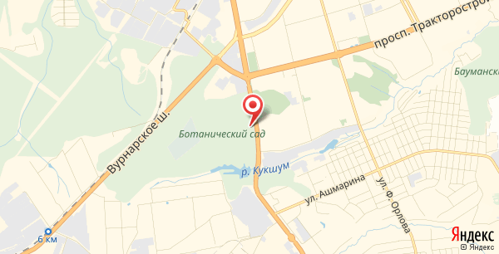
Рис. 1 Родник Ботанического сада г. Чебоксары
Методы работы
- Отслеживание дебита и температуры воды источника с сентября 2017 по май 2018 месяц.
- Проведение лабораторных работ: (определение органолептических свойств воды; определение химических свойств воды: жесткости воды, определение водородного показателя воды (рН)
- Сравнительный анализ полученных результатов с результатами отчета № 1092.
Органолептические свойства нормируются по интенсивности их восприятия человеком. Это температура, цветность, прозрачность, мутность, осадок, запах, вкус.
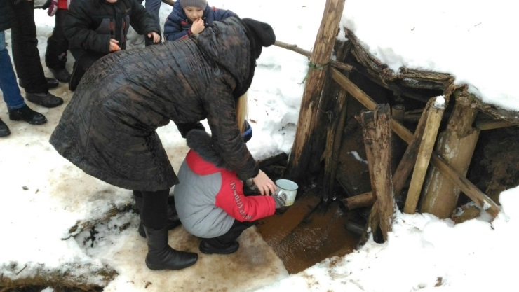
Рис. 2. Измерение дебита воды. Дебит воды измерялся при помощи секундомера и литровой кружки..
Определение температуры воды. Оборудование: водный термометр с ценой деления 0,1°С. Ход работы: Для определения температуры воды мы опустили водный термометр под струю воды на 20 сек.
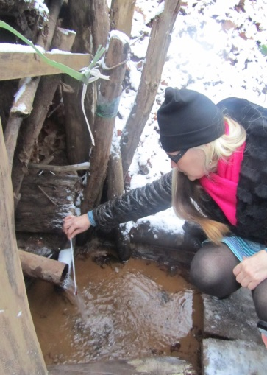
Рис. № 3. Измерение температуры воды родника
Исследование цветности воды. Цвет воды зависит от наличия в ней примесей минерального и органического происхождения – гуминовых веществ, перегноя, которые вымываются из почвы и придают окраску воде, от жёлтой до коричневой Оборудование: стеклянная пробирка. Ход работы: Цветность воды мы определяли налив воду в прозрачную стеклянную пробирку налить 8-10 мл. исследуемой воды и сравнили с аналогичным столбиком дистиллированной воды. Рассмотрели её на свету, определили цвет. .[2]
Определение прозрачности воды. Прозрачность и мутность воды определяется по её способности пропускать видимый свет. Степень прозрачности воды зависит от наличия в ней взвешенных частиц минерального и органического происхождения. Оборудование: пластмассовая 5-литровая бутыль с пластмассой трубкой; стандартный шрифт с высотой букв 3,5 мм. Ход работы: определение прозрачности проводили около родника и в классе. Бутыль измерили, вставили в нее трубку, наливали воду и поместили неподвижно над стандартным шрифтом. Шрифт рассматриваемые сверху, доливали воду в трубку, пока буквы не стали плохо различаться. [2]
Исследование мутности. Оборудование: стеклянная пробирка. Ход работы: взболтали воду и налили её в пробирку, чтобы высота воды была равна 10 см., рассмотрели воду на свету, определили уровень мутности. [2]
Исследование осадка воды. Оборудование: стеклянная пробирка. Ход работы: рассмотрели исследуемую воду на свету. Оценка результатов: осадок воды из родников характеризуется: - количественно – по толщине слоя; по отношению к объёму пробы воды – ничтожный; - качественно – по составу: аморфный. [2]
Определение запаха воды. Запах оценивается в баллах. Водой, не имеющей запаха, считается такая, запах которой не превышает 2 баллов. Ход работы: 100 мл исследуемой воды при комнатной температуре налили в колбу, накрыли притертой пробкой, встряхнули вращательным движением, открыли пробку и быстро определи характер и интенсивность запаха. Затем воду нагрели и оценили запах. [2]
Определение вкуса воды. Оценку вкуса воды проводили у питьевой природной воды при отсутствии подозрений на ее загрязненность. Различают 4 вкуса: солёный, кислый, горький, сладкий. Ход работы: при определении вкуса и привкуса анализируемую воду набирали в рот (после определения запаха) и задерживают на 3–5 секунд, не проглатывая. После определения вкуса воду сплевывали. [2]
2. Химические методы определения качества воды.
Определение жёсткости воды. Оборудование: пластиковая бутылка, мыльный раствор. Ход работы: набрали в бутылку 2/3 воды из родника и добавили мыльного раствора и взболтали. .[2]
Определение водородного показателя воды (рН). В природных водах рН колеблется в пределах от 6,5 до 9,5. норма – 6,5–8,5. если рН воды ниже 6,5 или выше 8,5, то это указывает на её загрязнение сточными водами. Ход работы: отобрали пробу воды из родника. Смочили индикаторную бумагу в исследуемой воде и цвет её сравнили со стандартной бумажной цветной индикаторной шкалой. Время выдержки индикаторной бумаги в воде около 20 секунд. [2]
Оборудование
Колбы, бумажный фильтр, универсальная индикаторная бумага, индикаторная шкала, водный термометр.

Результаты
Мы проводили исследование качества питьевой воды в роднике Ботанического сада с сентября 2017 года по май 2018 года. г. Проанализировав полученные результаты, можем утверждать, что вода в роднике чистая, прозрачная, гидрокарбонатная, без запаха, не содержит вредных примесей и приятная на вкус. Химические анализы также показали, что вода в роднике жесткая и нейтральная -- pH 7.
В результате наших исследований получены следующие данные. Температура воды родника Ботанического сада в исследуемые дни составляла: + 7 градусов в зимние дни и в летнее время. Вода в роднике бесцветная. Прозрачность измерили 4 раза (зимой, весной, летом и осенью). Результат: прозрачность составляет 44 см. Мутность воды в источнике практически отсутствует. Осадок воды в роднике не имеется. Интенсивность запаха воды оценивали по пятибалльной системе согласно требованиям таблицы. Вода в источнике без запаха. Интенсивность вкуса и привкуса оценивали по 5-балльной шкале. Значения показателей вкуса и привкуса не более 2 баллов. Вода в источнике без вкуса. Таблица №1.
Для подтверждения наших результатов мы обратились в Чувашский филиал ФБУ «Территориальный фонд геологической информации по Приволжскому федеральному округу». Мы ознакомились с отчетом № 1092 о результатах работ по определению водоохранных зон, родников, расположенных на территории г. Чебоксары, обслуживаемых городским Роспотребнадзором, Управлением ЖКХ и благоустройства г. Чебоксары.[4]. В данном отчете приведены данные по исследованию родника Ботанического с 1999 по 2004 гг. Приложение № 1
2. Химические методы определения качества воды.
1. Вода в источнике жесткая. Таблица № 2.
2. Индикаторная бумага цвет не меняет, цвет pH-7 , а это говорит о том, что вода нейтральная. Таблица № 2.
Таким образом, мы выяснили, что дебит в роднике незначительно меняется, дебит - 1 л за 3 сек осенью и зимой, весной дебит увеличился до 1 л. за 2 сек. Увеличение дебита весной мы связываем с таянием снега. Цветность воды составляет 0 градусов. При добавлении к воде мыльного раствора образовалась слабая пена, что свидетельствует о том, что вода жесткая и содержит соли магния и кальция в большом количестве. Обычно соли кальция и магния содержатся в воде, но после кипячения они выпадают и вода становится мягкой. Показатель рН в источнике на протяжении исследования составлял pH-7, а это говорит о том, что вода нейтральная. Вода в тонком слое бесцветная, не содержит вредных примесей, осадков – пригодна для питья и очень приятная на вкус.
Таблица № 1. Мониторинг лабораторных работ.
 | 12.09.2017 | 27.11.2017 | 20.12.2017 | 18.02.2018 | 17.04.2018 | 13.05.2018
Дебит | 1 л. / 3 сек. | 1 л. / 3 сек. | 1 л. / 3 сек. | 1 л. / 3 сек. | 1 л. / 2 сек | 1 л. / 2 сек.
t воды,  °C | +7 | +7 | +7 | +7 | +7 | +7
t воздуха,  °C | +15 | -2 | -10 | -10 | +5 | +12
Прозрачность | 44 | 44 | 44 | 44 | 44 | 44
Мутность | 0 | 0 | 0 | 0 | 0 | 0
Качество осадка | 0 | 0 | 0 | 0 | 0 | 0
Интенсивность и качество запаха | 0 | 0 | 0 | 0 | 0 | 0
цветность | 0 | 0 | 0 | 0 | 0 | 0
Таблица № 2. Результаты анализа химических показателей родниковой воды.
Название источника | pH | Общая жесткость
Родник Ботанического сада | pH 6 | жесткая

ВЫВОДЫ
Таким образом, наша гипотеза подтвердилась, вода в роднике чистая, гидрокарбонатная HCO3, кальциево- натриевая (Ca-Na) с минерализацией, приятная на вкус – полезна для здоровья и пригодна для питья и мы делаем выбор в пользу родниковой воды. Микробиологические показатели воды удовлетворительные и соответствовали предъявляемым требованиям.[4] Органолептические показатели воды удовлетворительные. Однако предупреждение о том, что воду надо кипятить пред употреблением, также нельзя полностью игнорировать, т.к. родник находиться в черте города.
Литература
- Дубанов И.С. Водоемы Чувашии, г. Чебоксары, 2016г.
- Соколов Л.И., Болотова Н.Л, Соколов В.В. Исследовательские работы по экологии. Вологда: ВГПУ, издательство «Русь», 1997
- Шевченко Л.В., Коржев С.В. Методы изучения родников, Выпуск 1. Под ред. В.В. Королева, Э.А. Поляковой. Калуга: КГПУ им. К.Э. Циолковского – 2004г.
- Тайбатров Н.А, Гурьева Т.Н, Герасимова И.Ю. Отчет о результатах работ по определению водоохранных зон, родников, расположенных на территории г. Чебоксары, обслуживаемых городским Роспотребнадзором, Управлением ЖКХ и благоустройства г. Чебоксары
- Энциклопедия «Чувашия – жемчужина Поволжья». – Чебоксар, 2007.
Благодарности
Мы хотим поблагодарить Петрову Людмилу Витальевну за помощь в исследовательской работе.

Приложение № 1. Результаты исследования родника Ботанический сад г. Чебоксары с 1999г по 2004 г (весной и летом) из Отчета № 1092 о результатах работ по определению водоохранных зон, родников, расположенных на территории г. Чебоксары, обслуживаемых городским Роспотребнадзором, Управлением ЖКХ и благоустройства г. Чебоксары. Тайбатров Н.А, Гурьева Т.Н, Герасимова И.Ю.

Родник Ботанического сада г. Чебоксары
Водовмещающие породы: мергеля, пески, песчаники с прослоями красной глины.
Температура воды + 6,8 градусов, дебит 1 литр за 2 секунды
Жесткость – 7,7 – 9,4 ммоль/ дм.3. Вода -жесткая
pH – 7, вода нейтральная
Мутность -0,5, привкус-0, цветность- 0, запах-0
Содержание микроэлементов: CL (хлор) – 41 NO3 (нитраты) -25,9 NO2 (нитраты) -0,003 O2 (кислород)- 0,8
Аммоний солевый -0,05 NH4-0,05
Определение спецкомпонентов, нефтепродуктов: Содержание фенола -0.0005; нефтепродуктов- 0,06 -незначительное
Санитарно-микробиологический анализ: В роднике не обнаружено микробов, фагов, бактерий (колиформных, термотолерантных), патогенной микрофауны, синегнойной палочки.

